IES JOAN RAMIS I RAMIS

DIPLOMA

Claudia Gutierrez Prieto

S’atorga aquest diploma per el milor alumna del grau mitja de 1SMX. Enorabona per guanyar el 1r puesto.

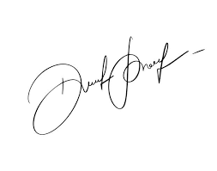
27 de novembre 2023

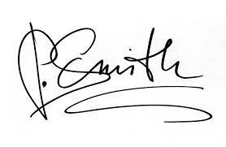

Directora del institut
Elsa Moreno Riudavets

